学校竞赛管理员操作流程

温馨提示：
1.所有参赛用户进入竞赛网页【参赛用户入口】，输入账号和密码参赛。
2.如果学校没有电脑机房可以让学生带回家中与父母共同参赛。
3.如果家庭没有电脑用户可以用手机微信添加【习伴】公众号安全竞赛，完成参赛。
4.参赛用户的学生账号，任课教师账号，家长账号往届已有竞赛账号可正常使用，无需更换。
5.学生、家长、学校任课教师的账号密码忘记，可以由学校竞赛管理员登陆竞赛数据管理系统重置密码即可。
6.往届已申请学校竞赛管理员并有账号和密码，不需要重新注册，可继续使用。
7.学校竞赛管理员更换或者竞赛过程中遇到任何问题，请及时与习网客服人员解决，咨询专线：【400-800-5500】，根据语音提示按人工客服键即可。亦可添加Q群：102516458，或联系杨老师：13724290490。
8.问题咨询服务时间为工作日早上8：30--晚上21：30。

一、登陆上海学生活动网（网址：http://www.secsa.cn）点击“在线报名”登录“2018年上海市中小学师生公共安全知识网络竞赛”活动专题。

二、申请学校管理员具体步骤
1.申请学校竞赛管理员。学校指定1名管理员老师登陆竞赛专题网址，点击【学校管理员入口】，（http://guanli.ciwong.com/），进入【竞赛数据管理系统】再点击【申请学校管理员】，并填写相关真实资料。
详情如下图参考：
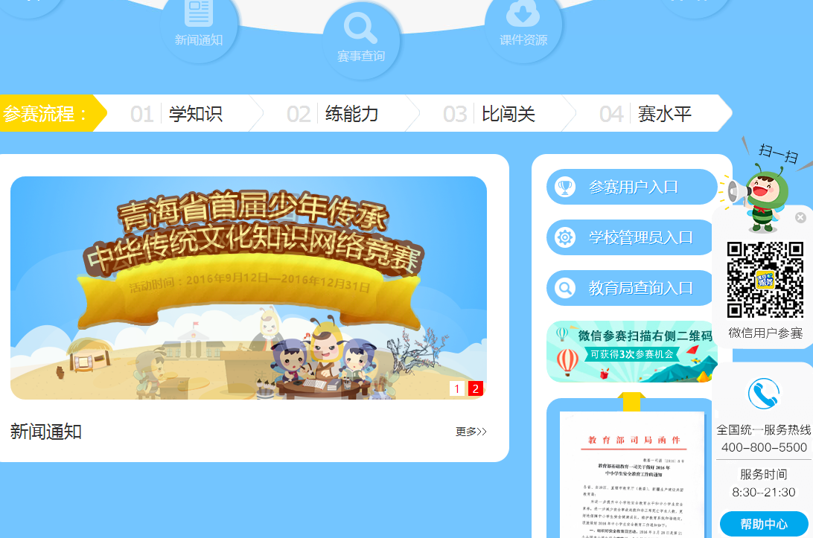
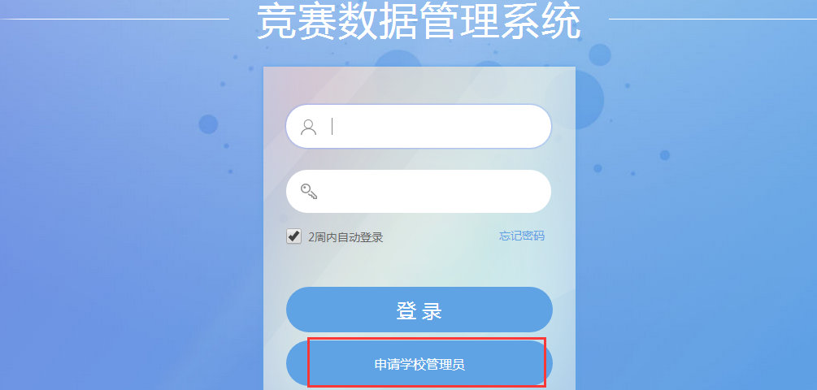

2.竞赛数据管理系统登录
①学校往届已有管理员账号的直接输入账号和密码登录；
②学校第一次组织参赛的点击【申请学校管理员】，并如实填写相关资料，需1个工作日审核，系统不支持重复申请注册。审核通过后系统以短信的方式告之申请人，申请成功及账号密码信息字样，管理员老师再登录竞赛管理系统，为全校各年级创建班级（可批量创建操作）。
（如未及时接收到相关信息，联系客服400-800-5500）。如图所示：
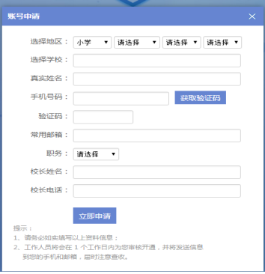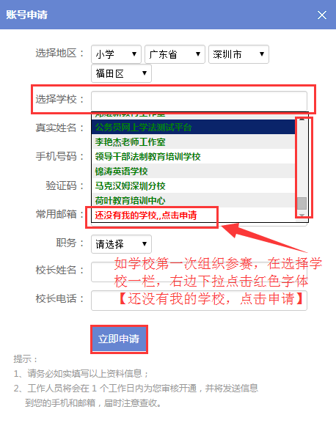

3.学校管理员收到管理账号和密码，登录【竞赛数据管理系统】，并添加班级。
①点击【用户管理】→【班级/成员管理】→【班级管理】→【添加班级】。
如图所示：
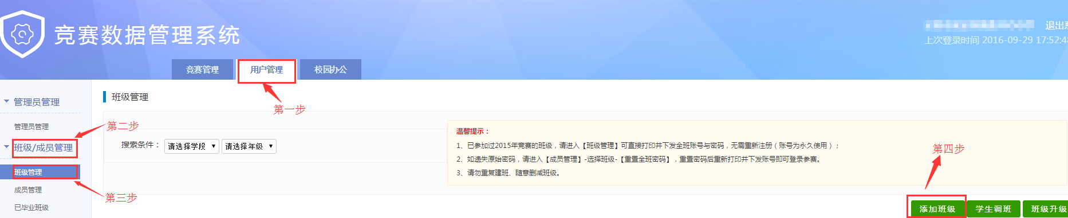
②本环节支持【单个建班】和【批量建班】两种形式。如图所示：
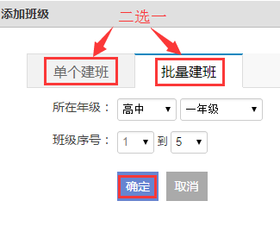
4.注册账号（分角色：学生/老师）
①在对应的班级点击【用户注册】。如图所示：
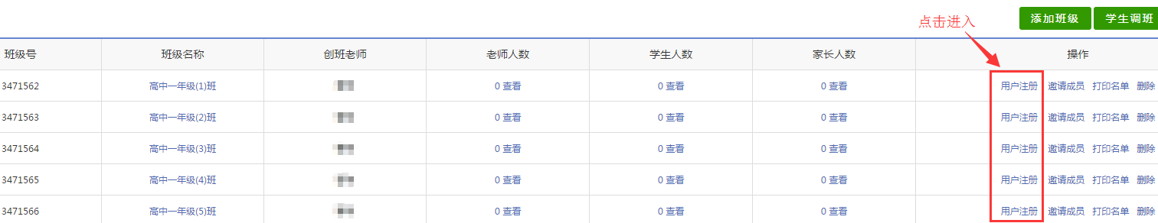
②注册本班教师、学生的账号（同一位老师任教多个班级只需加入一个班级即可）。操作过程需添加班级任课教师姓名和班级学生姓名（可从表格里批量复制粘贴至系统）。添加成功，系统2秒自动生成任课教师、学生及学生家长账号密码。如图所示：
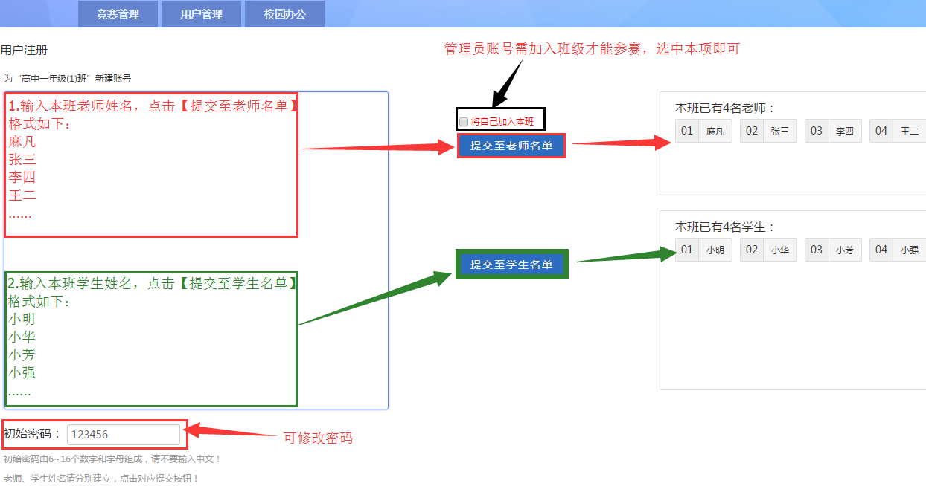

5.打印并下发账号、密码组织参赛：点击【用户管理】→【班级管理】→【打印名单】。如图所示：
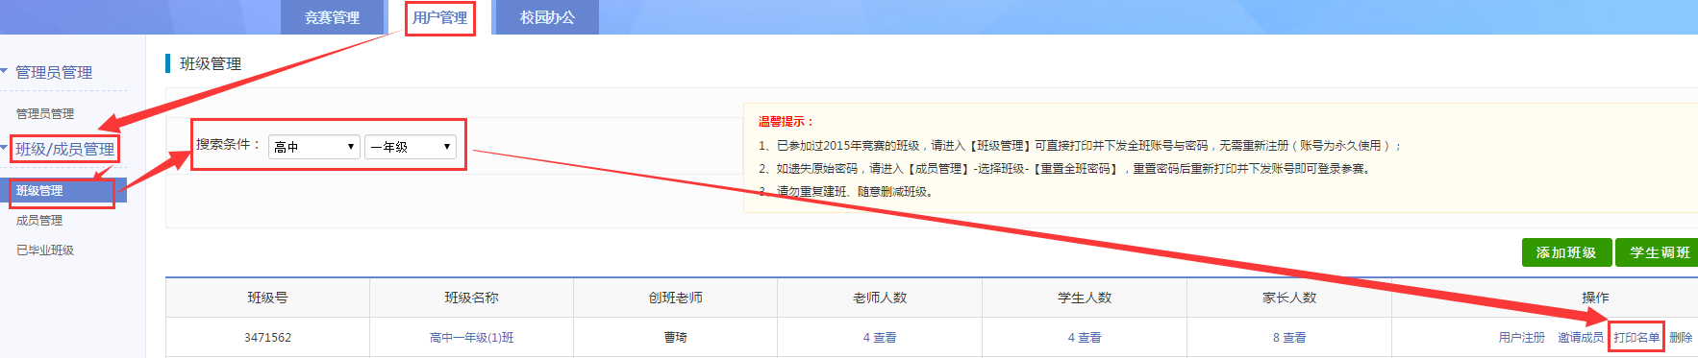
图1
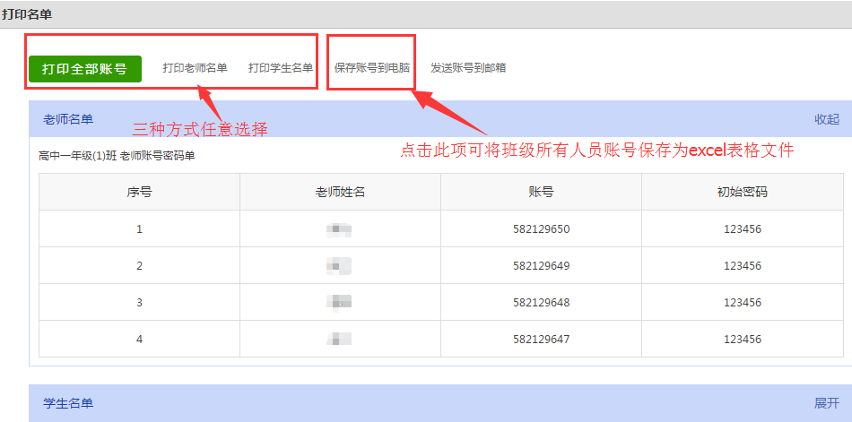 图2

